Сегодня семья выступает как важней-ший фактор развития личности. Здесь ребенок рождается, здесь получает первоначальные знания о мире и первый жизненный опыт.

Семейный климат - это жизнь родите-лей, их отношения, дух семьи. Детская гру-бость, черствость, равнодушие, недисципли-нированность, как правило, - результат отри-цательной системы отношений в семье и об-раза ее жизни. Это отношение отца к матери, родителей к детям или к окружающим вне семьи.
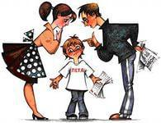

Роль родителей в жизни ребенка трудно переоценить. От того, чем наполнено их мировоззрение, напрямую зависит, какими людьми станут их дети. Иногда приходится слышать, что родители всю жизнь трудились для блага своих детей, а от них ни благодар-ности, ни уважения. Почему? Может, за этими материальными благами забыли, что дети больше нуждаются в любви, ласке, общении, теплых семейных отношениях, заинтересо-ванности в их проблемах? Родители тяжело работают, чтобы купить ребенку компьютер, и не понимают, что для ребенка лучше, если бы они провели с ним свое время, поиграли в мяч, сходили на рыбалку, просто пообщались.

Но если вы вместе поиграете с ним в какую-то игру, закажете детский праздник, ему будет интересно проводить с вами время сегодня, завтра и через месяц. Родительское внимание не надоедает детям.
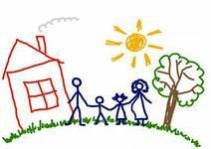

Родители, вашим детям нужно ваше время! С детства стройте отношения с ваши-ми детьми. Покажите им, что они вам небез-различны. Не закидывайте детей игрушками только потому, чтобы они вам не надоели. Если дети не выросли в тепле семейного оча-га, скорее всего они будут тянуться к шумным компаниям сверстников, пытаясь заполнить душевную пустоту.

Если вы не научили ребенка творить добро, то улица, телевидение научат творить зло. Если вы не научили его уважать и любить людей, то другие источники научат грубости, лжи.

Мама – это целый мир вокруг ребён-ка, мир, в котором он может укрыться от опасности, мир, который учит ребёнка жить в гармонии со всем, что его окружает. Благода-ря матерям дети адаптируются к жизни в че-ловеческом мире. Мать может научить терпе-нию, своевременности, регулярности. Более того, она должна научить ребёнка этим ве-щам. Если же мать будет делиться с ребёнком

негативом (а порой и проявлять агрессию), это может серьёзно пошатнуть внутренний мир малыша. Хорошую мать не заменят ни воспи-татели, ни учителя, ни психотерапевты. Прак-тика показывает, что даже отцам в неполных семьях зачастую это не удаётся. Поэтому кто бы что ни говорил – роль матери в жизни
ребёнка является решающей.

- то время как материнство ассоциируется с гармонией, отец учит ребёнка действовать,

познавать окружающий мир, ставить перед собой цели и достигать их. Что должен делать отец, если на пути ребёнка возникают препят-ствия? Правильно, помогать ему в их преодо-лении. Капризы и излишки эмоций зачастую мешают детям. Роль отца – дать детям по-нять, что твёрдость и серьёзность принесут гораздо больше пользы, нежели капризы. Да и это ещё не всё. Если от мамы ребёнок чаще всего будет ждать защиты всецело во всем, то от отца будет требоваться поддержка. Ведь мама чаще всего попросту постарается огра-дить ребёнка от конфликтной ситуации, а отец, наоборот, попробует научить ребёнка справляться с проблемами подобного рода.
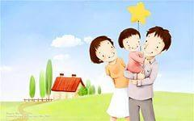

Семья для ребенка - это место его ро-ждения и основная среда обитания. Она оп-ределяет очень многое в его жизни. Связь между родителями и детьми относится к наи-более сильным человеческим связям.

Благополучию ребенка способствует доброжелательная атмосфера и такая система семейных отношений, которая дает чувство защищенности, любви и принятия, стимули-рует и направляет его развитие.

Любовь родителей - величайший и не-заменимый источник духовного и эмоцио-нального развития ребенка, его нравственных качеств, чувства уверенности в себе, позитив-ного восприятия мира.

Влияние семьи:

- Семья обеспечивает чувство безопас-ности, которое является одним из ос-новных условий полноценного разви-тия ребенка. Она дает возможность без опасения и страха взаимодействовать с внешним миром.

- Родители являются источником необ-ходимого жизненного опыта. Дети учатся у них определенным способам и нормам поведения.

- Общение в семье влияет на формиро-вание мировоззрения ребенка, позво-ляет ему вырабатывать собственные нормы, взгляды, идеи.

- Морально-психологическийклимат семьи - это школа отношений с людь-

ми. Отношения в семье оказывают решающее воздействие на развитие ребенка.

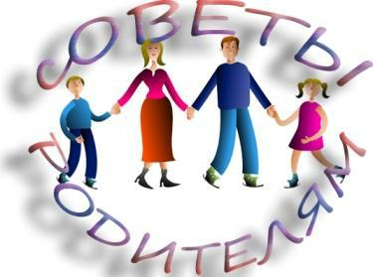

"Семья - это та самая среда, в которой человек учится и сам творит добро"

В. А. Сухомлинский

МКДОУ Быковский детский сад №3 «Солнышко»

Влияние семьи на развитие ребенка

Мать и отец, папа и мама – это первые два авторитета, на которых для ребенка зиждется мир, зиждется вера в жизнь, в человека, во все честное, доброе и святое.

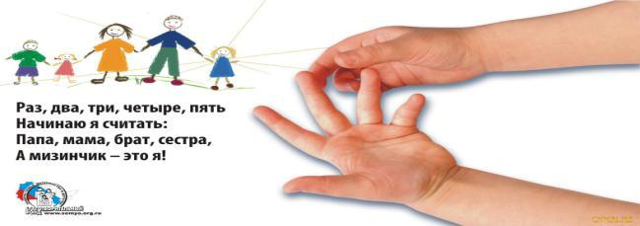

2024г.

